计算机与信息工程学院实验报告

姓名：___王龙飞_____ 学号：__2012020018____ 专业：_计算机科学与技术__ 年级：___2020级_____

课程： 汇编与接口技术 主讲教师：_王玉璟_______ 辅导教师：___王玉璟___

实验时间：_2021__年 _12_月 _28__日 下午_5_时至_6_时，实验地点_计算机大楼 ___306____

实验题目： 中断控制器 8259A

实验目的： 掌握中断的工作原理。 理解和掌握 8259A 中断控制器的单片使用，单级中断、多级中断嵌套时的工作原理和编程应用方法，并能综合应用于各种领域。 了解共阴极数码管显示数字的原理。

实验环境（硬件和软件） 硬件： XP SP3 V6.2正式版 Inter(R) Core(TM) i5-8500@ 3.00GHz 软件： Micorsoft Windows XP Professional 版本 2002 A86集成开发环境

实验内容：

将 8259 中断控制器与 CPU 相连，IRQ2 作为单级中断输入，如图 6-1 所示。 实现 8259 控制中断，IR2 实现计数加并在数码管上显示结果，0～9 循环显示。

实验步骤

在桌面启动Vmware虚拟机，选择XP系统进入并打开A86集成开发环境。

新建工程，选择汇编语言。

编写代码，计算命令字，填写地址。

连接实验箱电路。

在右下角确定虚拟机是否连接成功。

编译。

双击运行键传输文件全加速运行。

8.按脉冲开关，提供脉冲，观察数码管是否变换数字，且为0~9循环显示。

实验源代码：

;* 中断实验，按键LED显示0-9循环 *

;**************************************

.model small

.486

data segment

ioM8259E equ 230H

ioM8259O equ 231H

ioport equ 210H

io8255c equ ioport+2

io8255k equ ioport+3

io8255a equ ioport

led db 3fh,06h,5bh,4fh,66h,6dh,7dh,07h,7fh,6fh,77h,7ch,39h,5eh,79h,71h,73h,0ffh,00h ;段码0～F P 全亮，灭

BUFF db 00H

data ends

STACKS SEGMENT PARA STACK 'STACK'

DW 200 DUP(?)

STACKS ENDS

code segment

assume cs:code,ds:data,ss:STACKS

start:MOV AX, data

MOV DS, AX

MOV AL, 80H

MOV DX, io8255k

OUT DX, AL

; initiallize 8259A

CLI

MOV DX, ioM8259E

MOV AL, 13H

OUT DX, AL ;ICW1

MOV DX, ioM8259O

MOV AL, 08H

OUT DX, AL ;ICW2

MOV AL, 01H

OUT DX,AL ;ICW4

MOV AL, 0FFH

OUT DX, AL ; Write OCW1

CALL SToreV ; Store interupt vector

MOV DX, ioM8259O

IN AL, DX ; Read IMR

AND AL, 0FBH

OUT DX, AL ; Open IR2

STI

AG: MOV BX, OFFSET led

MOV AL, BYTE PTR BUFF

XLAT

MOV DX, io8255a

OUT DX, AL

MOV DX, io8255c

MOV AL,01H

OUT DX, AL

MOV CX, 00FFH

DELAY:loop DELAY

JMP AG

mov ah, 4ch

int 21h

InterF PROC ;Interrupt Service Routine

STI

PUSH DX

PUSH AX

MOV AL, BYTE PTR BUFF

INC AL

CMP AL, 0AH

JB IAA

MOV AL, 00H

IAA:MOV BYTE PTR BUFF, AL

MOV AL,20H

MOV DX, ioM8259E

OUT DX, AL ;EOI operation

POP AX

POP DX

IRET

InterF ENDP

SToreV PROC

;store vector

push DS

push SI

PUSH AX

MOV AX,0

MOV DS, AX

MOV SI, 0AH

mov ah,25h

mov al,0ah

mov dx,SEG InterF

MOV DS,DX

MOV DX, OFFSET InterF

INT 21H

POP AX

POP SI

POP DS

RET

SToreV ENDP

code ends

end start

主程序流程图：

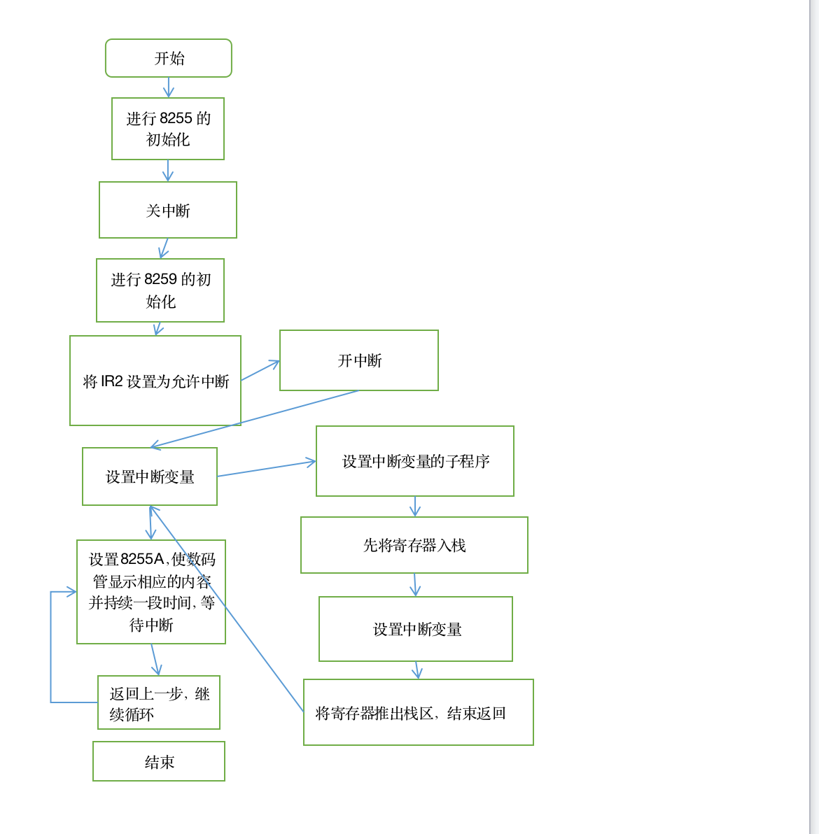

中断服务程序流程图：

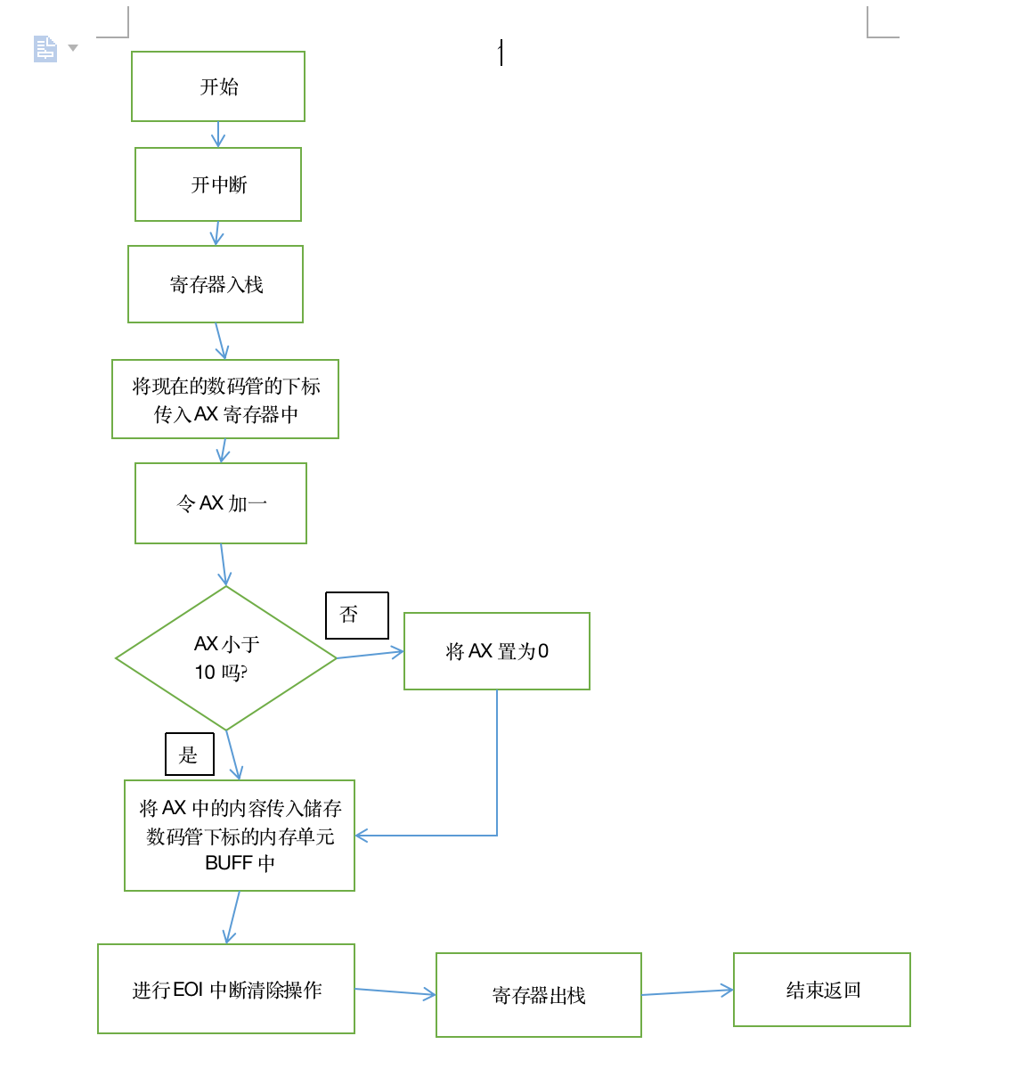

实验电路

8259中断控制器连线：

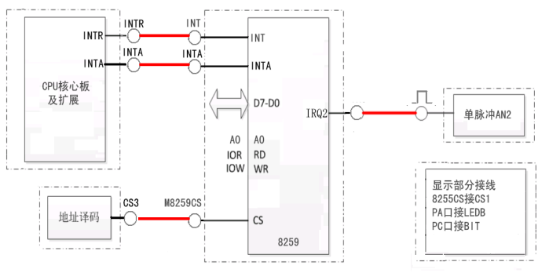

8259连接INT连接cpu的INTR，INTA连接INTA，M82659CS连接CS3.

IRQ2连接单脉冲。

数码管显示接线：

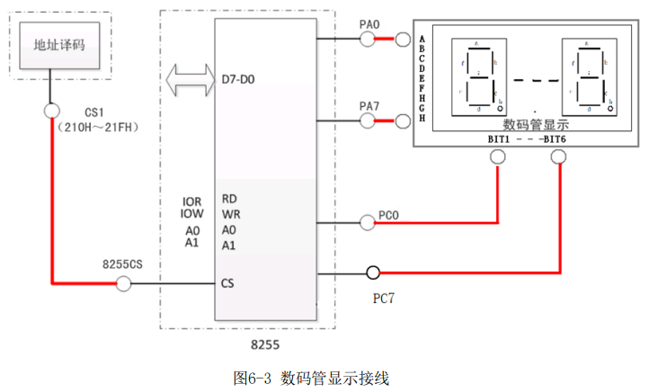

8255CS连接地址译码的CS1，PC0~PC7依次连接BIT1~BIT6.

PA0~PA7依次连接A~H接口。

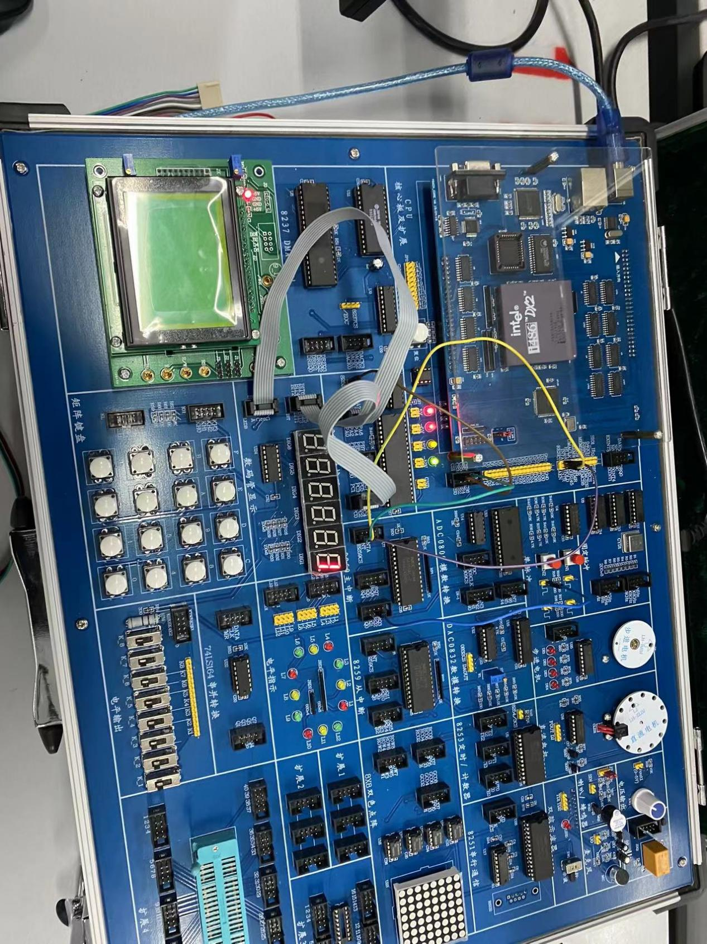

实验结果：运行程序，未按动脉冲按钮时，无显示； 按动 AN2 显示“0”，再按一次，数字加“1”显示； 连续按动，数据在“0～9”循环。

问题讨论：

实验过程中由于连线不仔细造成了失误，改正后实验成功。

中断请求的顺序：

内部中断->NMI中断->INTR中断->单步中断。

一般对于级联的8259芯片，让主片采取特殊嵌套方式，通常可以使从片的各中断源的优先权得到体现，而普通的嵌套方式无法实现。